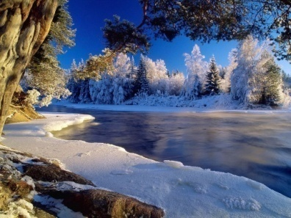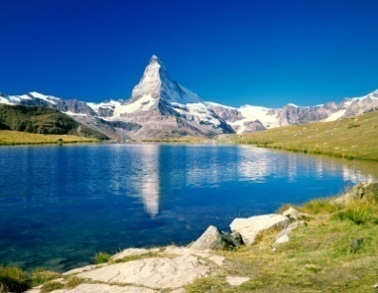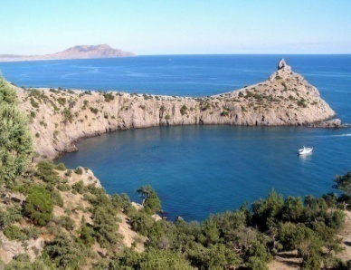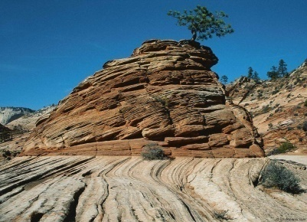
Залив | Вдается в материк | Площадь,  тыс. км²
Бенгальский | Евразия | 2 172
Мексиканский | Северная Америка | 1 555
Большой Австралийский | Австралия | 1 335
Аляска | Северная Америка | 1 327
Гудзонов | Северная Америка | 848
Гвинейский | Северная Америка | 753
Карпентария | Австралия | 328
Сиамский | Евразия | 288
Калифорнийский | Северная Америка | 272
Святого Лаврентия | Северная Америка | 249

Самые большие заливы мира.

